Міністерство освіти і науки України

Івано-Франківський національний технічний університет нафти й газу

Кафедра комп’ютерних систем і мереж

Лабораторна робота №4

на тему:

**“**ГРАФИ, ДЕРЕВА, СПИСКИ, СТЬОКИ І ЧЕРГИ (РОБОТА ЗІ СТРУКТУРОЮ ДАНИХ ТРАНСЛЯТОРА)**”**

Виконав:

студент групи КІ-21-1К

Шиманський Б.В.

Перевірив: викладач

Гарасимів В. М.

**Мета:** Навчитися формувати та обробляти основні компонентні структури трансляторів (компіляторів): графи, дерева, списки, стьоки і черги при.

**Завдання**



**Хід роботи**

**Код програми**

#include <iostream>

#include <fstream>

#include <stack>

#include <string>

using namespace std;

int main() {

ifstream input("input.txt");

ofstream output("output.tmp");

stack<char> st;

char c;

int line_number = 1;

bool error_found = false;

while (input.get(c)) {

if (c == '\n') {

line_number++;

}

else if (c == '(' || c == '[' || c == '{') {

st.push(c);

}

else if (c == ')' || c == ']' || c == '}') {

if (st.empty()) {

cout << "Error on line " << line_number << ": unexpected closing bracket " << c << endl;

error_found = true;

break;

}

char opening_bracket = st.top();

if ((opening_bracket == '(' && c == ')') ||

(opening_bracket == '[' && c == ']') ||

(opening_bracket == '{' && c == '}')) {

st.pop();

}

else {

cout << "Error on line " << line_number << ": expected " << (opening_bracket == '(' ? ')' : (opening_bracket == '[' ? ']' : '}')) << " but found " << c << endl;

error_found = true;

break;

}

}

}

if (!error_found && !st.empty()) {

char opening_bracket = st.top();

cout << "Error: " << (opening_bracket == '(' ? ')' : (opening_bracket == '[' ? ']' : '}')) << " expected but end of file found" << endl;

error_found = true;

}

if (!error_found) {

cout << "No errors found" << endl;

}

input.close();

output.close();

return 0;

}

Варіант роботи програми в випадку коли дужки на своїх місцях

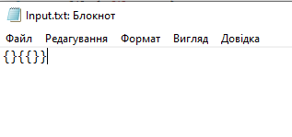

**Результат виконання програми**

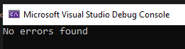

Варіант роботи програми в випадку коли дужки поставлені неправильно

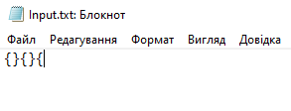

**Результат виконання програми**

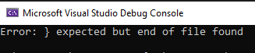

GitHub репозиторій з виконаними лабораторними роботами:

https://github.com/Rocker7000/labs

**Висновки:** Навчився формувати та обробляти основні компонентні структури трансляторів (компіляторів): графи, дерева, списки, стьоки і черги при.